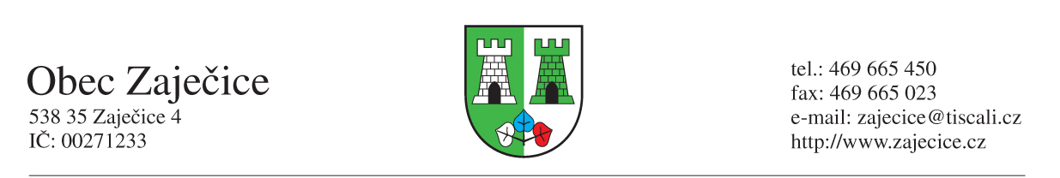

Dovolená vánoční svatky 2020
Obecní úřad v Zaječicích
21.12.2020 - dovolená
22.12.2020 - dovolená
23.12.2020 - dovolená
28.12.2020 - dovolená
29.12.2020 – 8 - 12
30.12.2020 - dovolená
31.12.2020 - dovolená

V neodkladných případech je možno využít telefonní kontakt:

Starosta obce: 724 179 928
Místostarosta obce: 602 145 173
Účetní: 603 872 434
Róbert Pavlačič, MBA
starosta obce

